2 класс А.А.Плешаков
Тема: Что общего у разных растений?
Тип урока: Предметный
Цель – самостоятельное изучения нового материала в процессе выполнения практической работы.
Задачи урока:
а) Познавательные - развивать умения детей на основе наблюдений и опытов сравнивать объекты, актуализировать знания детей о природе, её составляющих; расширить кругозор учащихся по теме «Растения» путём создания условий для осознания и усвоения нового материала.
б) Развивающие-развивать операции сравнения; развивать познавательный интерес к предмету путем вовлечения школьников в исследовательскую работу;
в) Воспитательные- способствовать формированию коммуникативных навыков; создавать условия для воспитания бережного отношения к природе.
Предметные УУД: Научиться различать части растений; из своих наблюдений делать выводы о значении корня, стебля, листа растения
Регулятивные УУД: Определять цель деятельности на уроке в сотрудничестве с учителем; Учиться планировать учебную деятельность на уроке.
Познавательные УУД: Добывать новые знания: извлекать информацию, представленную в разных формах (текст, таблица, схема, иллюстрация и др.). Перерабатывать полученную информацию: наблюдать и делать самостоятельные выводы.
Коммуникативные УУД: Оформлять свою мысль в устной речи, понимать речь других; работать в группах.
Личностные УУД: Воспитание интереса к изучению растительного мира и формировании положительного эмоционально-ценностного отношения к растениям и миру в целом.
Оборудование: Гербарий или живые растения, овощи и фрукты или их муляжи, настенные таблицы, раздаточный материал, учебник, презентация, видео «Растения-хищники»

Ход урока
№ | Этап урока | Деятельность учителя | Деятельность учащихся | Формируемые УУД
1 | Организация класса | Слово учителя:  Придумано кем-то просто и мудро,  При встрече здороваться: «Доброе утро!»  -Доброе утро солнцу и птицам!  -Доброе утро улыбчивым лицам!  И каждый становится добрым, доверчивым,  И доброе утро длится до вечера.  - Я желаю вам, чтобы доброе и солнечное настроение сопровождало вас в течение всего урока.
2 | Фенологическая (природоведческая минутка). | Метод: беседа  -Ребята, какое сейчас время года?  -Какая сегодня погода?  -Какие сезонные изменения произошли в природе за последнюю неделю?  -А какое ваше время года самое любимое? Почему? | Учащиеся отвечают на вопросы, привлекая собственный наблюдательный опыт
3 | Мотивация и постановка учебной задачи | Метод: беседа  Приём: использование учебника  - Ребята, посмотрите внимательно на этот слайд (Слайд 1)  - Назовите одним словом предметы, которые вы видите.  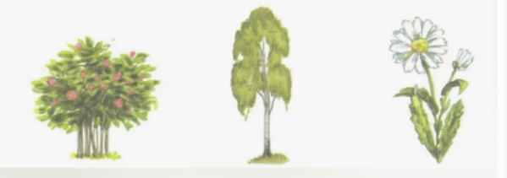  - А теперь назовите, какие растения изображены?  - Где вы их видели?  - А кто знает, как надо относиться к растениям?  - Молодцы, вы очень наблюдательны и уже много знаете! И теперь вы можете определить, к какому виду относятся те или иные растения. Я предлагаю вам продолжить предложения. (Слайд 2) (Дети устно заканчивают высказывания: -Сосна- это  -Сирень-это  -Смородина-это  -Ромашка-это  -Дуб-это и т.д  - Ваши умения классифицировать растения пригодятся вам при изучении дальнейших тем по окружающему миру.  Чем различаются и чем похожи растения?  - Как вы думаете, что такое корень, стебель, листья, цветы, плоды? Какие функциями они обладают?  Давайте сравним свои предположения с текстом учебника | -Растения  -Деревья, кустарники, травянистые растения  -В поле, в парке, в лесу, во дворе  -Бережно, не рвать листья, цветы, не ломать ветки.  Продолжают предложения  -Дерево высокое, а трава низкая; разные листья. Есть корни, листья, стебли.  Это части растения. | Познавательные УУД: действие установления причинно-следственной последовательности развития природы.
4 | Вводное объяснение учителя к предстоящей самостоятельной работе детей. | Метод: рассказ с элементами беседы  Посмотрите на экран (Слайд 3) и прочитайте тему урока. Сегодня мы узнаем, как устроено растение.  - Большинство растений имеют одни и те же части: корень, стебель, лист, цветок, плод с семенами. Постарайтесь запомнить части растений.  Работа будет проходить в творческих группах.  -У каждой группы на столах лежит оборудование к опыту, инструкция и определители к выполнению задания.  -Какие правила техники безопасности нужно помнить при проведении опыта?  -На уроке мы с вами познакомимся с частями растений и как их определять? |  | Коммуникативные УУД: развитие действие участия в групповой работе и действия произвольно и выразительно строить монологическую речь.
5 | Изучение нового материала | Лабораторный опыт.  Учитель следит за правильностью и четкостью выполнения опыта каждой творческой группой, помогает учащимся разобраться в инструкции к опыту (Приложение №1).  Оборудование: гербарий или живые растения, овощи и фрукты, настенная таблица  Инструкция:  - Возьмите живое растение, сравните его с рисунком на настенной таблице  - Определите части (органы) своего растения  - Зарисуйте в тетради своё растение, подпишите его части  - Рассмотрите овощи и фрукты, которые лежат на парте  - Подумайте, к каким органам растений относятся ваши овощи и фрукты?  - Обратите внимание, я сейчас ножом разрежу поперек: яблоко, огурец, луковицу, морковку. Какую разницу вы увидели?  - Как вы думаете, каким органом растения является картофель, лук, морковь, кочан капусты, чеснок, редис?  А сейчас немного отдохнём. | Выполняют лабораторный опыт  Наличие семян-главное отличие всех плодов от других  Картофель-подземный стебель с почками | Регулятивные УУД: развитие действия распознавания природного объекта при организации опыта.
6 | Физминутка | Выполнение физических упражнений.  Капля раз,  (Прыжок на носочках, руки на поясе)  Капля два.(Прыжок)  Очень медленно сперва. (4прыжка)  А потом, потом, потом (3 хлопка)  Все бегом, бегом, бегом.  Мы зонты свои раскрыли,  (Руки развести в стороны)  От дождя себя укрыли.  (Руки полукругом над головой.) | Выполняют физминутку | Личностные УУД: формирование установок на здоровый образ жизни.
7 | Закрепление и вывод | Метод: практическая работа  - А теперь пришло время "систематизировать" полученные знания.  Каждая группа Заполняет таблицу «Какие части растений мы едим»  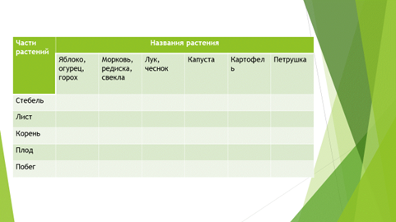 | Заполняют таблицу, делают выводы | Каждая группа выходит со своим растением, затем делает самостоятельно вывод.
8 | Итог урока. Рефлексия | Метод: беседа  Вы сегодня отлично потрудились. Давайте ещё раз назовём все части растений.  Продолжите предложения, выбрав начало словами:  «Я узнал …»  «Я повторил …»  «Я удивился …»  «Я запомнил …»  Рефлексия:  Рефлексия.  -Какое настроение у вас после урока? Нарисуйте на карточках, которые лежат у вас на столе, своё настроение.(Дети дорисовывают ротик у человечка и показывают учителю) | (Корень, лист, стебель, цветок и плод с семенами).  Ответы детей.
9 | Домашнее задание | 1. Найти загадки об органах растений.  2. Подготовить презентацию " Необычные растения"  3. прочитать материал в учебнике, пересказать, ответить на вопросы | Записывают в дневник

